**Конспект занятия по рисованию в средней группе**

**«Радуга-дуга»**

**Цель:** Развитие чувства прекрасного, умения видеть красоту вокруг себя, любоваться природой. Развивать наблюдательность, творческое воображение.

**Задачи:**

- вызвать интерес к изображению **радуги**;

- закрепить знания детей о цветах **радуги**;

- побуждать выполнять уверенно *(без отрыва)* проводить дугообразные линии, располагать их близко друг к другу;

## **Ход занятия:**

Летом дети в детском саду большую часть времени проводят на улице, где они играют, читают, рисуют, лепят и. т. д. Но как- то раз целый день на улице шёл дождь, и деткам пришлось остаться в **группе**. Дети были опечалены, что им нельзя выйти на улицу, и приходится проводить время в **группе**. Ребята высказывались о погоде совсем обидчиво:

*«Зачем только идёт этот дождь»*, *«Когда же он уже закончится?»*

Так сильно ребятам хотелось на улицу.

Воспитатель объяснила детям, что дождь тоже нужен, как и солнышко.

«Ребята, дождь нужен людям в сельской местности, чтобы поливать огороды. Дождь нужен и городу, если бы всё лето светило солнце и не было дождя, в городе было бы очень пыльно, всем людям нечем было бы дышать, а дождик делает воздух свежим и чистым. После дождя приятно прогуляться, такой свежий воздух. А ещё после дождя бывает на небе очень красивое явление *(не всегда конечно)* но иногда можно увидеть на небе разноцветную красоту. Кто знает как называется это явление природы?»

Дети:***«Радуга!»***

Воспитатель: *«Правильно ребята, это****радуга»****(рассматривание иллюстрации****радуги)***

Воспитатель читает стихотворение Г. Лагздынь ***«Радуга»***

В **радуге - семь дужек,**

Семь цветных подружек!

Красная дужка - оранжевой подружка!

Желтая дужка - зеленой подружка!

Голубая дужка - синей подружка!

Фиолетовая дужка - всем дужкам подружка!

А пойдут, как обниматься

Разноцветных семь подружек,

Начинают тут сливаться

В белый цвет - семь ярких дужек!

Семицветная дуга - наша

РА-ДУ-ГА!

*(Уточнение цветов и последовательности.)*

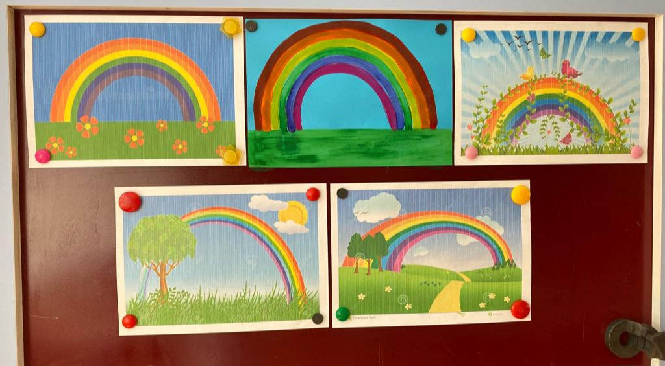

«Ребята, а давайте мы с вами возьмём кисточки и нарисуем свою **радугу?»**

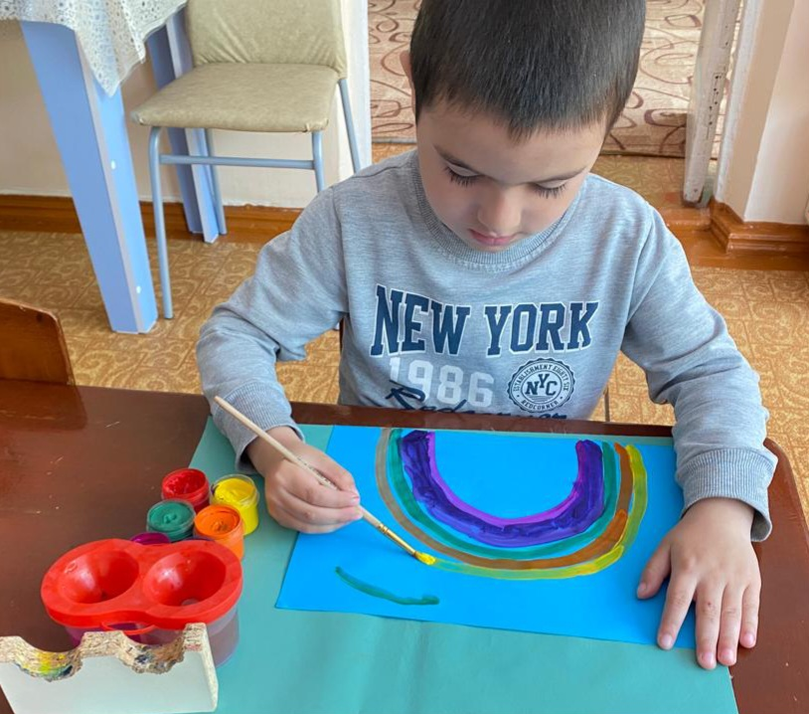

Дети, с удовольствием принялись за это **занятие**

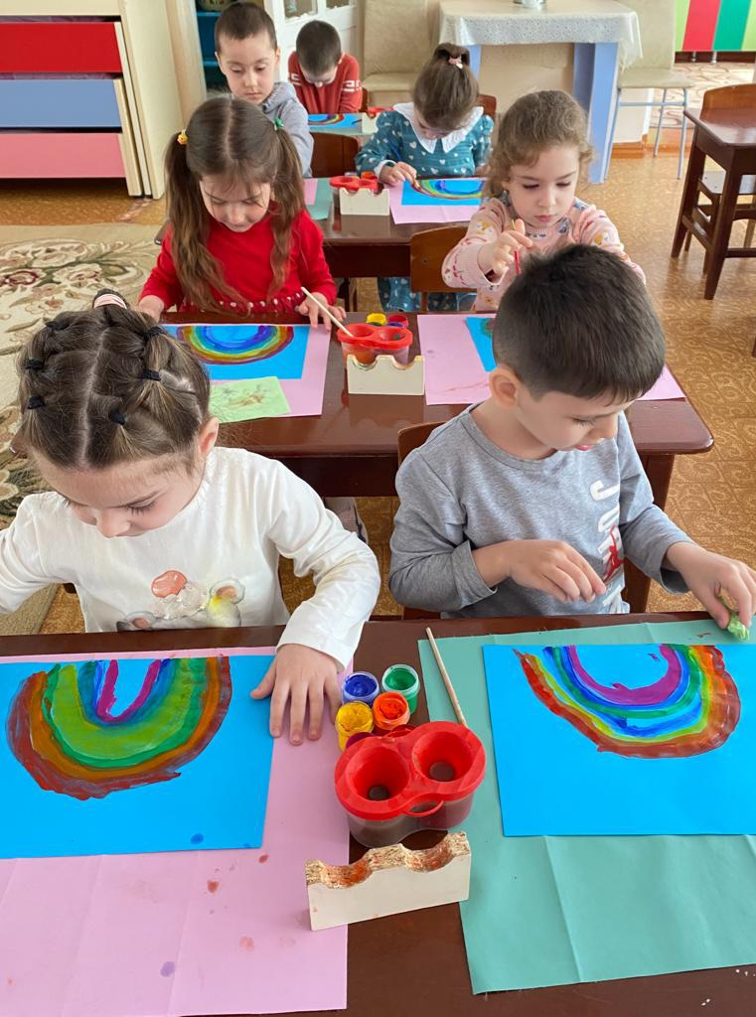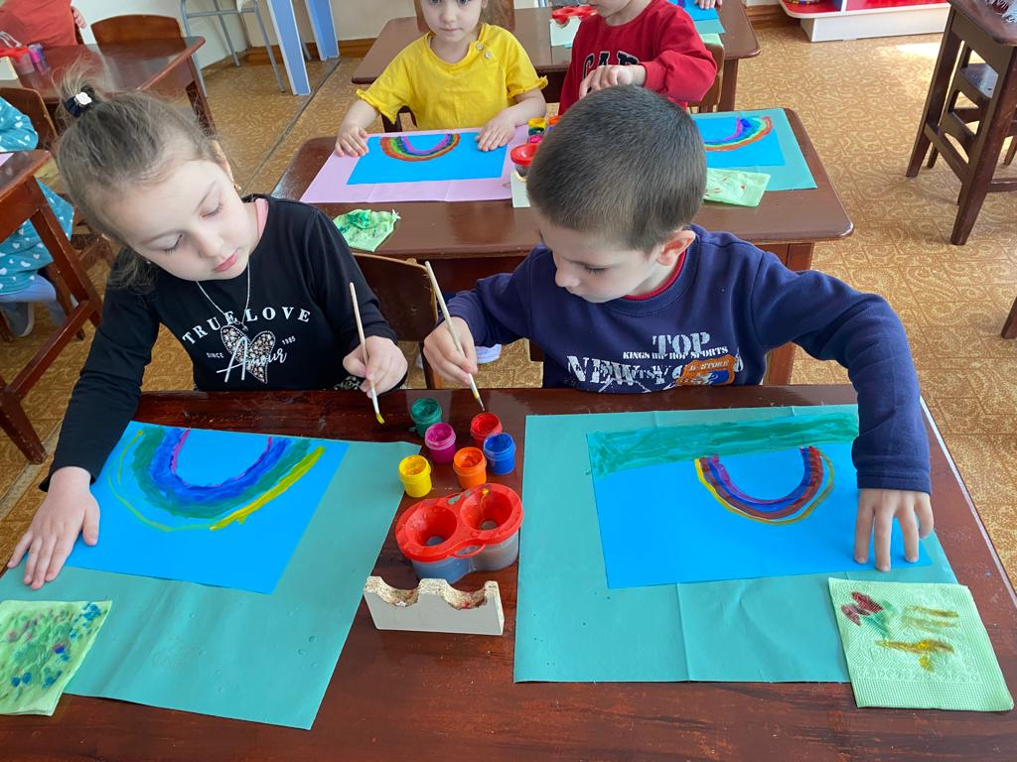  Солнышко, небо и травка обязательное дополнение к летнему пейзажу

**МБДОУ «ЦРР - д/с 5 «Теремок»**

**Конспект занятия по рисованию в средней группе**

**«Радуга-дуга»**

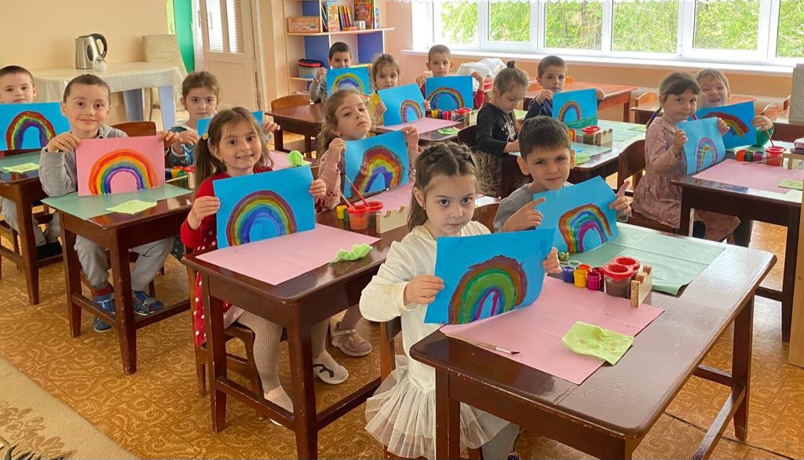

**Выполнила:**

**Воспитатель**

**Бешалиева Б. М.**